SİİRT ÜNİVERSİTESİ
KURTALAN MESLEK YÜKSEKOKULU
PERSONEL ORYANTASYON EL KİTABI

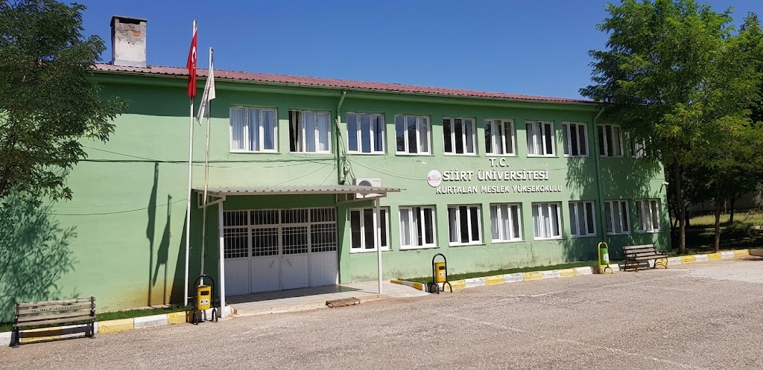

İÇİNDEKİLER

- Kurumsal Yapı ve Teşkilat ….................................................................. 1
- İşe Başlama ve İlk Hafta İşlemleri ............................................................. 1
- Bilgi Sistemleri ve Dijital Altyapı .............................................................. 2
- Akademik Süreçler ve Görev Dağılımı ...................................................... 2
- İdari Kurallar, İzinler ve Özlük Hakları ..................................................... 2
- Kampüs Düzeni ve Destek Hizmetleri ....................................................... 3
- Özel Gereksinimli ve Dezavantajlı Öğrenciler İçin Destekler ................... 3
- İletişim ve Sosyal Medya Hesaplarımız ..................................................... 4

Kurtalan Meslek Yüksekokulu Personel Oryantasyon El Kitabı
Bu el kitabı, Kurtalan Meslek Yüksekokulu bünyesinde göreve başlayan akademik ve idari personelin kuruma uyum sürecini hızlandırmak, idari işleyişi tanıtmak ve temel mevzuat hakları konusunda rehberlik etmek üzere hazırlanmıştır.

1. Kurumsal Yapı ve Teşkilat
Kurtalan Meslek Yüksekokulu, Siirt Üniversitesi Rektörlüğü'ne bağlı ön lisans düzeyinde eğitim-öğretim faaliyeti yürüten bir yükseköğretim birimidir.

- Yönetim Organları: Yüksekokul Müdürü, Müdür Yardımcıları, Yüksekokul Kurulu, Yüksekokul Yönetim Kurulu ve Yüksekokul Sekreteri.

- Bölümler ve Programlar: Finans-Bankacılık ve Sigortacılık, Sosyal Hizmetler ve Danışma, Ulaştırma Hizmetleri, Hukuk, Dış Ticaret, Bitkisel ve Hayvansal Üretim.

- İdari Birimler: Yazı İşleri/Personel İşleri Birimi, Öğrenci İşleri Birimi, Taşınır Kayıt ve Kontrol Birimi, Mali İşler Birimi.

2. İşe Başlama ve İlk Hafta İşlemleri
Aşama | Yapılacak İşlem | İlgili Birim / Sistem
Kayıt ve Özlük | Göreve başlama yazısının tebliği, SGK girişi, kimlik kartı başvurusu | MYO Sekreterliği & Personel D.B.
Kurumsal Hesaplar | @siirt.edu.tr e-posta ve Eduroam Wi-Fi tanımlaması | Bilgi İşlem Daire Başkanlığı
Maaş & Banka | Anlaşmalı banka hesabı, İBAN, BES ve aile bildirimleri | MYO Muhasebe Birimi
Fiziki Yerleşim | Ofis anahtarı ve demirbaş (zimmet) teslimi | Taşınır Kayıt Birimi

3. Bilgi Sistemleri ve Dijital Altyapı
- EBYS: Tüm resmi yazışmalar e-imza ile yürütülür. Günlük evrak takibi zorunludur.

- ÖBS (Öğrenci Bilgi Sistemi): Ders görevlendirmeleri, haftalık program, danışmanlık, yoklama ve not girişleri buradan yapılır.

- YÖKSİS: Akademik personelin yayın ve özlük bilgilerini güncel tuttuğu ulusal veri tabanıdır.

4. Akademik Süreçler ve Görev Dağılımı
- Ders İzlencesi: Dönem başında izlenceler hazırlanır ve Bologna sistemine işlenir.

- Sınavlar: Ara, mazeret ve genel sınav takvimi Akademik Takvim ile ilan edilir; evraklar süresinde idareye teslim edilir.

- Danışmanlık: Atanan danışmanlar, öğrencilerin ders kayıt ve intibak onaylarını ÖBS üzerinden yürütür.

5. İdari Kurallar, İzinler ve Özlük Hakları
- Mevzuat: Akademik personel 2547 ve 2914 sayılı kanunlara; idari personel 657 sayılı kanuna tabidir.

- Mesai Uyum: Mesai saatlerine uyulması esastır; mazeret durumunda birim amirine bilgi verilir.

- İzinler:
  - Yıllık İzin: Hizmet süresine göre 20 veya 30 gün (EBYS'den talep edilir).

  - Mazeret/Sağlık: Raporlar mesai başlangıcında idareye iletilir.

  - Görevlendirme: Şehir/yurt dışı etkinlikler için Yönetim Kurulu kararı ve Rektörlük onayı gerekir.

6. Kampüs Düzeni ve Destek Hizmetleri
- Ulaşım: Kurtalan ilçe merkezindeki yerleşkeye düzenli toplu taşıma ve otopark imkanı mevcuttur.

- Sosyal Alanlar: Personel kimliği ile indirimli yemekhane hizmeti, kantin ve dinlenme alanları bulunur.

- İSG: Acil durum toplanma alanları ve yangın çıkışları kat planlarında yer alır; iş kazaları anında idareye bildirilmelidir.

7. Dezavantajlı ve Özel Gereksinimli Personel Hakları
Kurtalan Meslek Yüksekokulu, tüm personeli için eşit, erişilebilir, kapsayıcı ve destekleyici bir çalışma ortamı sunmayı ilke edinmiştir. Engelli, hamile, emziren veya kronik rahatsızlığı bulunan personellerimiz mevzuatların sağladığı özel haklara ve kurumsal kolaylıklara sahiptir.
- Fiziki Erişilebilirlik: Kampüsümüzde özel gereksinimli personelimizin bağımsız hareket edebilmesine uygun alanlar bulunmaktadır. Kampüs alanında engelli rampası ve kolay ulaşılabilir otopark noktaları bulunmaktadır.
- Mesai ve Nöbet Muafiyetleri:
  - Engelli Personeller: Yasal mevzuat gereğince gece nöbeti ve fazla mesai uygulamalarından muaftır. Günlük çalışma saatleri, personelin durumu göz önüne alınarak birim amirleri tarafından esnetilebilir.
  - Hamile ve Emziren Personeller: Hamile personeller, gebeliklerinin 24. haftasından itibaren ve doğumdan sonraki 2 yıl boyunca (veya hekim raporuyla belirtilen sürelerde) gece nöbeti ve gece mesaisinden muaftır.
- İdari İzin Durumları: Olumsuz hava koşulları (kar yağışı, aşırı sıcaklar vb.) veya doğal afetler nedeniyle mülki idare amirliği (Siirt Valiliği / Kurtalan Kaymakamlığı) tarafından ilan edilen idari izin günlerinde; engelli, hamile ve kronik hastalığı bulunan personeller ayrıca bir talimata gerek kalmaksızın idari izinli sayılır.
- Doğum ve Süt İzni Hakları: Kadın personele doğum öncesi 8 ve doğum sonrası 8 hafta olmak üzere toplam 16 hafta analık izni verilir. Çocuğun doğumundan itibaren ilk altı ay günde 3 saat, ikinci altı ay günde 1.5 saat süt izni kullanma hakkı bulunur. Süt izninin hangi saatler arasında kullanılacağı personelin kendi tercihine bırakılır.
- Görev Yeri ve Ortam Düzenlemesi: Engelli personelin talebi halinde çalışma alanları (masa, bilgisayar donanımı, ışıklandırma vb.) engel durumuna uygun ve çalışmasını kolaylaştıracak şekilde ilgili idare tarafından öncelikli olarak düzenlenir.
- Tayin ve Yer Değiştirme Kolaylığı: Kendisi, eşi veya bakmakla yükümlü olduğu birinci derece kan hısmı engelli olan personel, 657 Sayılı Kanun ve ilgili mevzuat kapsamında mazerete dayalı yer değiştirme (tayin) taleplerinde yasal önceliğe sahiptir.

8. İletişim ve Sosyal Medya Hesaplarımız
Güncel duyurular, etkinlikler ve okul haberleri için bizi aşağıdaki resmi kanallardan düzenli olarak takip etmeniz önemlidir.

- Resmi Web Sitesi: kurtalanmyo.siirt.edu.tr

- Instagram: @kurtalan_myo

- Twitter (X): @kurtalany

- Facebook: kurtalanmyo.myo.1

- Telefon: 0 484 411 42 42

- Mail: kurtalanmyo@siirt.edu.tr

Akademik ve İdari personellerin iletişim bilgilerine Kurtalan Meslek Yüksekokulunun web sitesinde bulunan “Personel” sekmesinden ulaşabilirsiniz.

